МКОУ «Иммунная ООШ»

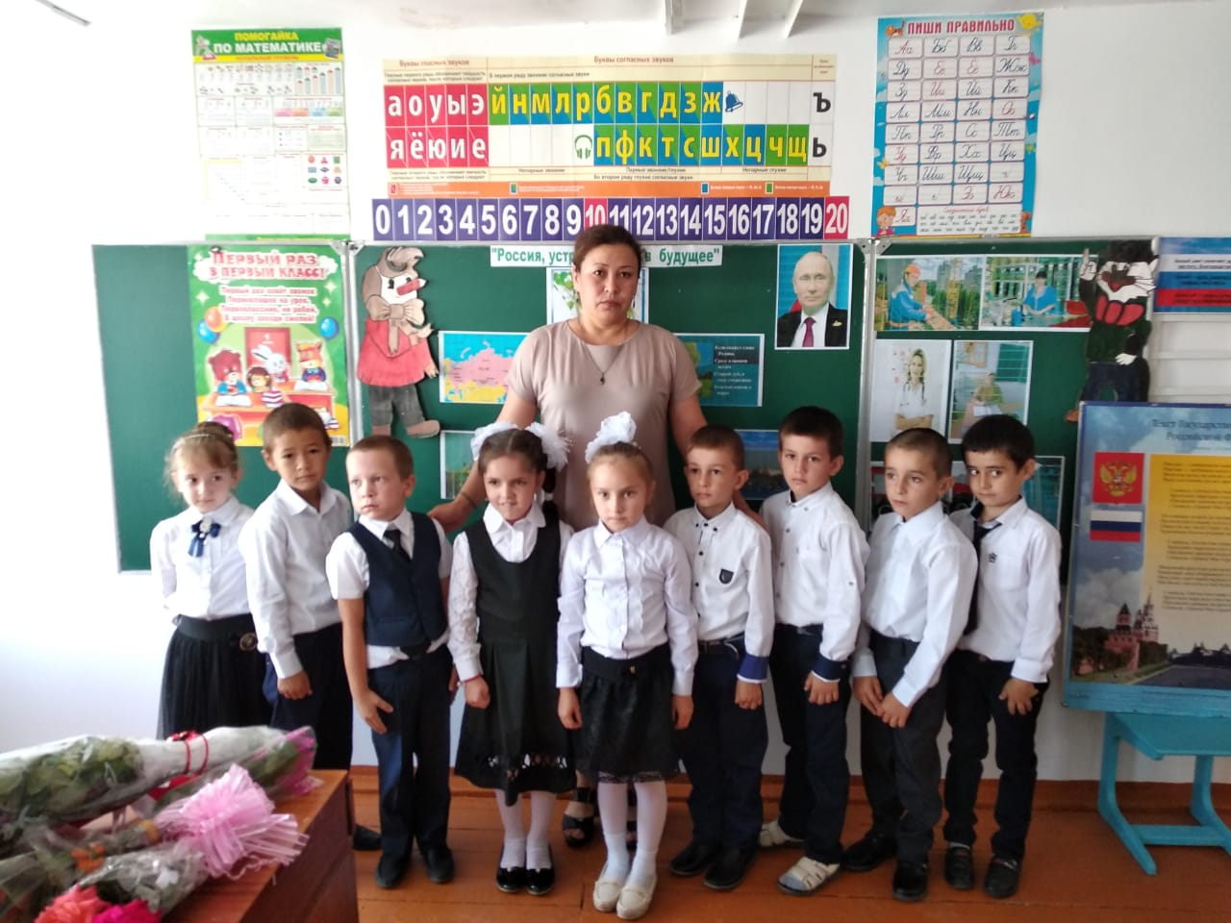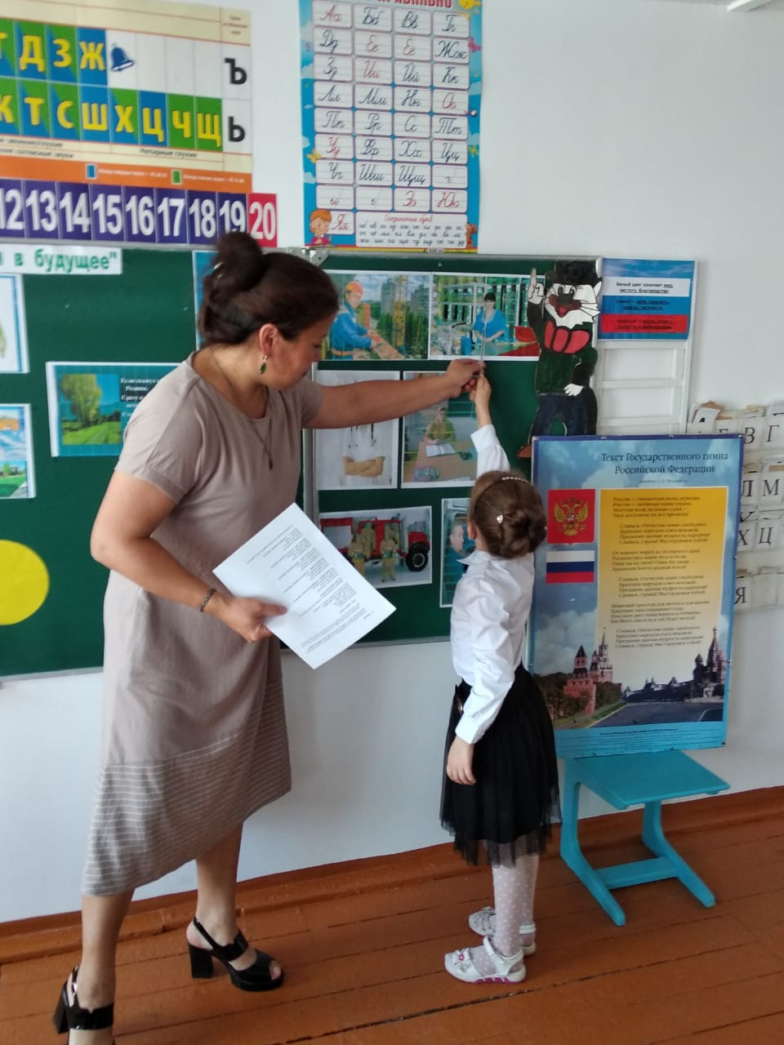

Учитель: Картакаева А.З.

2018 – 2019 уч.г.

«Россия, устремленная в будущее!»
Цель :
Развитие интереса к учению, формирование положительной мотивации к учебной деятельности. Формирование у молодых граждан Российской Федерации чувств патриотизма, любви к Родине, сопричастности к её истории и судьбе; обучающиеся должны осознавать свое место в современной России и её развитии, свои собственные возможности и возможности своих сверстников; ознакомить с отдельными эпизодами истории России, её символами.
Ход классного часа Учитель:

Здравствуйте, ребята!
Здравствуйте, друзья!
В день осенний рада
Вас увидеть я!
Нарядные, парадные, такие ненаглядные
Причёсанные с бантиками девочки сидят.
И мальчики – отличные, такие симпатичные,
Такие аккуратные на нас сейчас глядят.

- Сегодня у нас большой праздник – День Знаний. Вы собрались на первый школьный урок, чтобы познакомится со своей школой, со мной, вашей первой учительницей, и узнать своих будущих одноклассников.
- Посмотрите вокруг. Это всё ваши одноклассники.
- Улыбнитесь своему соседу по парте и скажите, как вас зовут. Ребята, а как вы думаете, о чем говорит улыбка?
- Когда человек улыбается - это значит, что: ему хорошо; он получил подарок; его хвалят; он сделал доброе дело; получил пятерку. А еще улыбка говорит нам о том, что у нас хорошее настроение. Давайте постараемся, чтобы каждый день в школе начинался с улыбки.
- Вы сегодня переступили порог школы и отправляетесь в увлекательное, хотя порою и трудное путешествие по волшебной стране.
- Этой страны вы не найдёте ни на одном глобусе или карте. Эту страну вам предстоит открыть с помощью волшебников – учителей. Они научат вас считать, писать, рисовать.
В школе много педагогов,
Все они тебе помогут.
Так что школы не пугайся,
Смело в класс свой отправляйся.

- По этой волшебной стране могут путешествовать только школьники. А кто такие школьники? (Выслушиваются ответы детей)

- Все жители страны знаний носят почётное звание – Ученик. А ещё это чудесная страна школьных друзей. Именно здесь приобретают самых верных друзей на всю жизнь.
- А чему вы хотите научиться в школе? (высказывания первоклассников)
- Так чем же мы с вами будем заниматься в школе? (получать знания, учиться дружить, учиться быть воспитанными и т.д.)
- Сегодня вы все пришли первый раз в первый класс. От вас самих будет зависеть, кем вы станете в школе: знайками или незнайками.
Хотите всё на свете знать?
Хотите знанья получать?
Хотите честно жить с добром?
Беречь планету, как свой дом?
Тогда вперёд!
Звенит звонок!
(Учитель звонит в колокольчик)
Волшебные двери сейчас распахнутся,
Завтра учебные будни начнутся.
Ну, а сегодня – праздничный час!
С праздником я поздравляю всех вас!

- Сейчас мы с вами отправимся в путешествие по волшебной стране и проведём свой первый урок. Тема нашего первого урока: «Россия, устремлённая в будущее»
Разгадывание ребуса.Учитель: – Назовите слова, которые являются для вас самыми родными и дорогими на свете? Дети. Мама, друг, школа… Учитель: - Да, правильно. И ещё есть одно дорогое слово, о нём мы узнаем, разгадав кроссворд.
1.Течёт, течёт – не вытечет,Бежит, бежит – не выбежит. (Река)
2.Про какое дерево говорят: «Мёрзнет, дрожит на ветру»? (Осина)
3. Живёт в лесу работник – Лесной носатый плотник. (Дятел)
4. Вежливое слово из 7 букв. (Спасибо)
5. Место, где лежат карандаши, ручки, ластики. (Пенал)
6. Белые сапожки, зелёные серёжки. (Берёза)
Учитель: - Правильно, Ключевое слово Родина. Так что же такое для человека Родина? Что он считает своей Родиной? (Ответы детей)
Учитель: - Родина – это дом, в котором мы живём, дом, где ты родился, берёзка у родного порога, место, где жили твои предки. Наверное, всё это и есть Родина!
Викторина. - Как называется наша Родина? (Россия.)
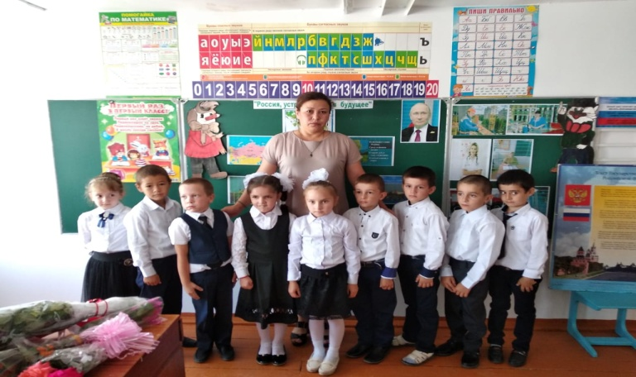
Учитель: - Скажите, что для каждого из вас Россия, как каждый из вас представляет Россию. (Ответы детей) Учитель: - - Прекрасно, что всё доброе, что в вашей жизни и есть Россия! - А какой самый главный город нашей Родины? (Москва.)
Учитель: - Да, невозможно представить Россию без её главного города, столицы. - Назовите слова близкие по значению к слову Родина. (Государство, Отчизна, РФ, Россия, страна.) - Назовите основные символы нашего государства. (Флаг, герб, гимн.) - Назовите цвета российского флага. (Белый, синий, красный.)
Кричалка с флажками «Я живу в России»- А сейчас проверим вашу внимательность с помощью флажков. Когда я подниму белый флажок. Вы дружно скажите «Я», синий – «ЖИВУ», красный – «В РОССИИ».
Учитель: - Маленький человечек растет, развивается, становится гражданином своей страны; из маленького семечка вырастает прекрасное дерево, цветок… Но посмотрите: семечко следует поливать, человечку нужен уход, защита, развитие способностей, и только тогда он станет гражданином. - А что нужно нашей России, чтобы она становилась лучше, красивее, могучее? Ведь не сразу, основываясь на истории нашей Родины, Россия становилась такой, какова она сейчас. Хочу выслушать ваши предположения, предложения. (Открывать предприятия, получать нужные профессии, трудиться.)
Продолжите фразу «Когда я вырасту, я стану…»
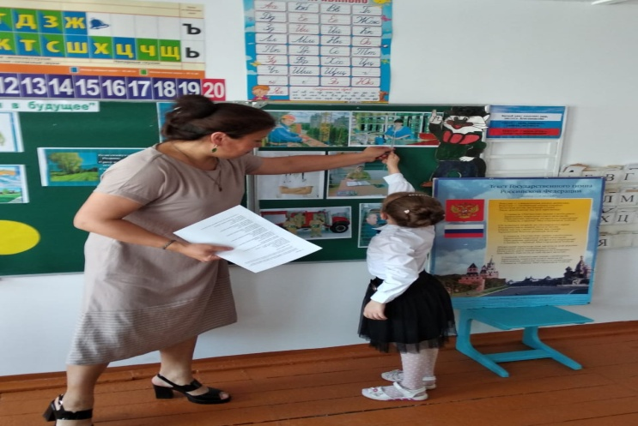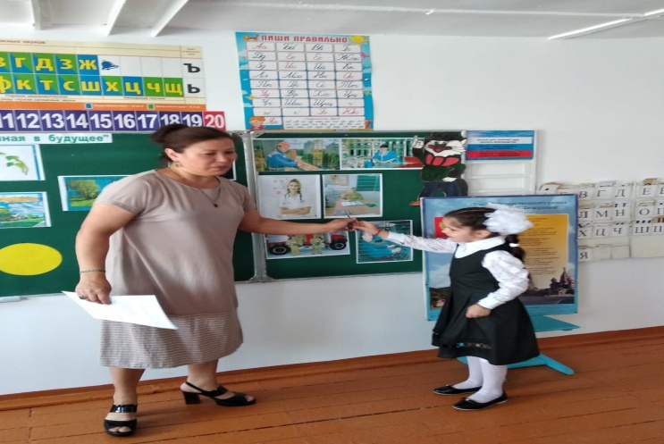

Россия будущего: - Охранять природу – значит охранять Родину - Здоровому – всё здорово! -Со спортом дружит - здоровым быть!
Сегодня вы – дети, сидящие за партами. А завтра вы – врачи, музыканты, писатели, космонавтыИменно вам жить в стране будущего. К новым свершениям и победам! Удачи вам!
Учитель:

Все сегодня молодцы!
Справились с заданиями.
И теперь пора сказать:
Всем вам: «До свидания!».

- Вот и подошло к концу наш первый урок. Нам с вами пора прощаться, чтобы завтра встретиться снова. Сегодня вас все поздравляю с поступлением в первый класс.

